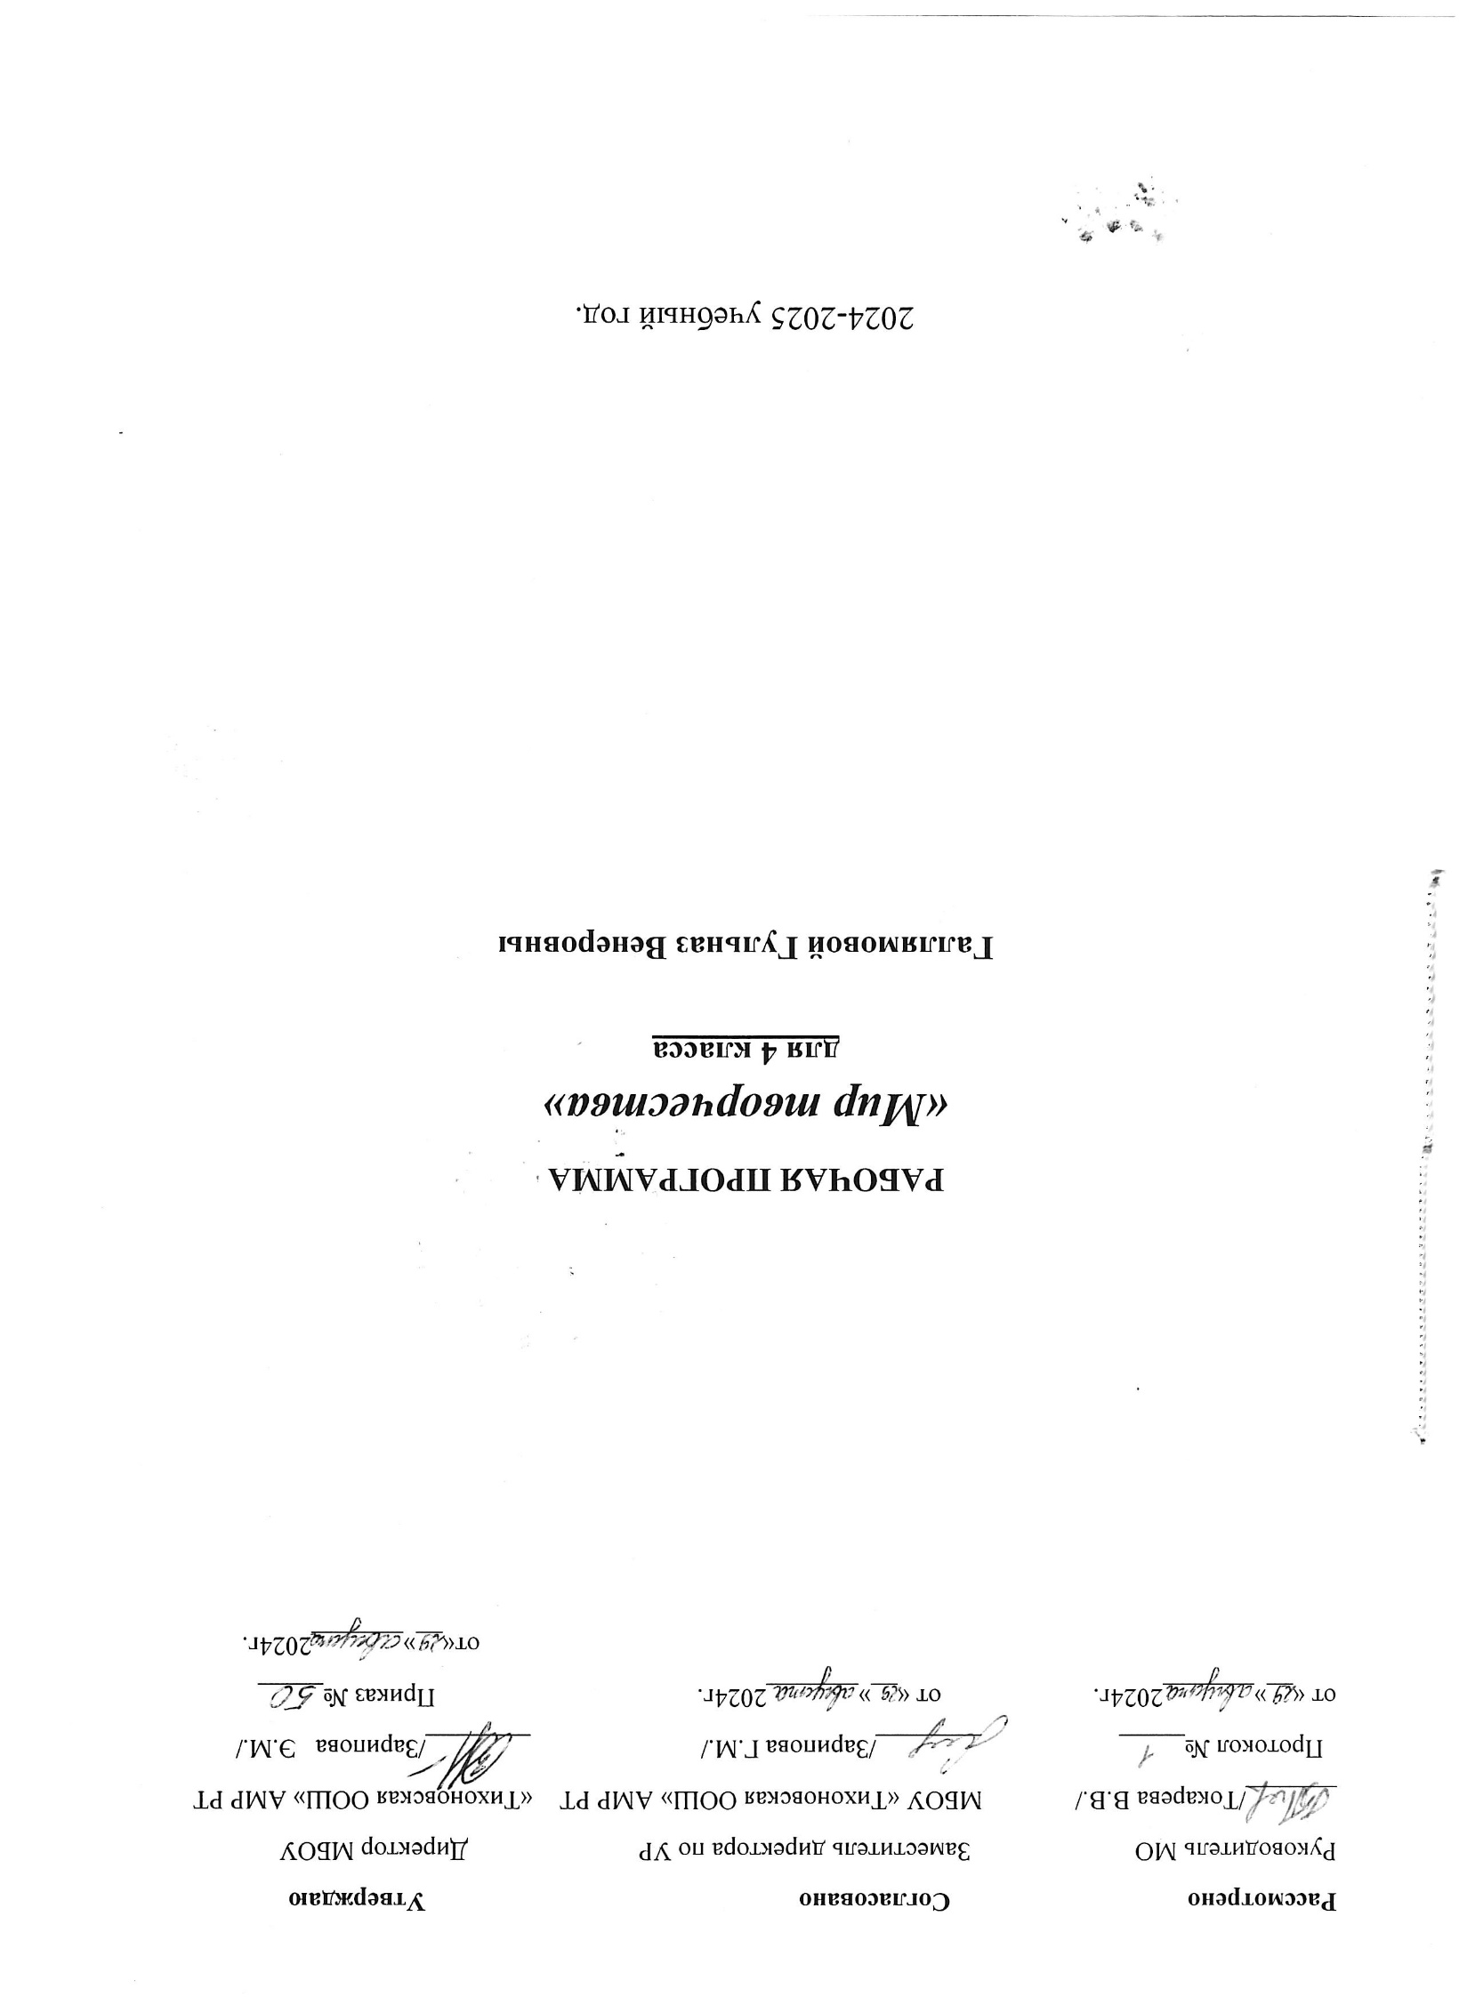 Пояснительная записка

Рабочая программа по предмету «Мир творчества» составлена в рамках интегрированного курса изобразительное искусство и музыка линии УМК «Школа России» для 4 класса.
В соответствии с недельным учебным планом начального общего образования,
учебным планом МБОУ «Тихоновская ООШ» рабочая программа «Мир творчества» по интегрированному курсу изобразительное искусство и музыка рассчитана на преподавание в 4 классе в объеме 34 часов (1 час в неделю).В соответствии с учебным планом школы всего на изучение изобразительного искусства и музыки в 4 классе по 17 ч (0,5 ч в неделю, 34 учебные недели). Программа интегрированного курса «Мир творчества » предусматривает чередование уроков.

Цель программы:
Развитие личностного творческого потенциала школьника, формирование его духовности и эстетической культуры.
Задачи:
1.Создание условий, способствующих развитию личностного творческого потенциала.
2.Формирование интереса к художественно-эстетической деятельности.
3. Развитие образного мышления и творческой активности учащихся.
4. Освоение в процессе деятельности различными приемами работы и художественными средствами.
5. Формирование общекультурных, коммуникативных, ценностно-смысловых компетенций.

Планируемые результаты освоения курса «Мир творчества».
Личностные результаты:
У обучающегося будут сформированы:
- широкая мотивационная основа художественно-творческой деятельности, включающая социальные, учебно-познавательные и внешние мотивы;
- интерес к новым видам прикладного творчества, к новым способам самовыражения;
- устойчивый познавательный интерес к новым способам исследования технологий и материалов;
- адекватное понимания причин успешности/неуспешности творческой деятельности. Обучающийся получит возможность для формирования:
- внутренней позиции обучающегося на уровне понимания необходимости творческой деятельности как одного из средств самовыражения в социальной жизни;
- выраженной познавательной мотивации;
- устойчивого интереса к новым способам познания.

Метапредметные результаты
Регулятивные УУД | Познавательные УУД | Коммуникативные УУД
Обучающийся научится:  - принимать и сохранять учебно-творческую задачу;  - учитывать выделенные в пособиях этапы работы;  - планировать свои действия;  - осуществлять итоговый и пошаговый контроль;  - адекватно воспринимать оценку учителя;  - различать способ и результат действия;  - вносить коррективы в действия на основе их оценки и учета сделанных ошибок;  - выполнять учебные действия в материале, речи, в уме.  Обучающийся получит возможность научиться:  - проявлять познавательную инициативу;  - самостоятельно учитывать выделенные учителем ориентиры действия в незнакомом материале;  - преобразовывать практическую задачу в познавательную;  - самостоятельно находить варианты решения творческой задачи. | Обучающийся научится:  - осуществлять поиск нужной информации для выполнения художественно-творческой задачи с использованием учебной и дополнительной литературы в открытом информационном пространстве, в т.ч. контролируемом пространстве Интернет;  - использовать знаки, символы, модели, схемы для решения познавательных и творческих задач и представления их результатов;  - высказываться в устной и письменной форме;  - анализировать объекты, выделять главное;  - осуществлять синтез (целое из частей);  - проводить сравнение, сериацию, классификацию по разным критериям;  - устанавливать причинно-следственные связи;  - строить рассуждения об объекте;  - обобщать (выделять класс объектов по к/л признаку);  - подводить под понятие;  - устанавливать аналогии;  - проводить наблюдения и эксперименты, высказывать суждения, делать умозаключения и выводы.  Обучающийся получит возможность научиться:  - осуществлять расширенный поиск информации в соответствии с исследовательской задачей с использованием ресурсов библиотек и сети Интернет;  - осознанно и произвольно строить сообщения в устной и письменной форме;  - использованию методов и приёмов художественно-творческой деятельности в основном учебном процессе и повседневной жизни. | Учащиеся смогут:  - допускать существование различных точек зрения и различных вариантов выполнения поставленной творческой задачи;  - учитывать разные мнения, стремиться к координации при выполнении коллективных работ;  - формулировать собственное мнение и позицию;  - договариваться, приходить к общему решению;  - соблюдать корректность в высказываниях;  - задавать вопросы по существу;  - использовать речь для регуляции своего действия;  - контролировать действия партнера.  Обучающийся получит возможность научиться:  - учитывать разные мнения и обосновывать свою позицию;  - с учетом целей коммуникации достаточно полно и точно передавать партнеру необходимую информацию как ориентир для построения действия;  - владеть монологической и диалогической формой речи.  - осуществлять взаимный контроль и оказывать партнерам в сотрудничестве необходимую взаимопомощь.

Предметные результаты.
В результате занятий по предложенной программе обучающиеся получат возможность:
- развить воображение, образное мышление, интеллект, фантазию, техническое мышление, конструкторские способности, сформировать познавательные интересы;
- расширить знания и представления о традиционных и современных материалах для прикладного творчества;
- познакомиться с историей происхождения материала, с его современными видами и областями применения;
- познакомиться с новыми технологическими приемами обработки различных материалов;
- использовать ранее изученные приемы в новых комбинациях и сочетаниях;
- познакомиться с новыми инструментами для обработки материалов или с новыми функциями уже известных инструментов;
- создавать полезные и практичные изделия, осуществляя помощь своей семье;
- совершенствовать навыки трудовой деятельности в коллективе: умение общаться со сверстниками и со старшими, умение оказывать помощь другим, принимать различные роли, оценивать деятельность окружающих и свою собственную;
- оказывать посильную помощь в дизайне и оформлении класса, школы, своего жилища;
- достичь оптимального для каждого уровня развития;
- сформировать систему универсальных учебных действий;
- сформировать навыки работы с информацией.
КАЛЕНДАРНО - ТЕМАТИЧЕСКОЕ ПЛАНИРОВАНИЕ.
№ п/п | Тема урока (раздела) | Кол-во часов | Дата проведения |  | Электронные (цифровые) образовательные ресурсы
№ п/п | Тема урока (раздела) | Кол-во часов | По плану | По факту | Электронные (цифровые) образовательные ресурсы
Введение 1ч. Истоки родного искусства- 3ч
Народная музыка России- 4ч
1,2 | Пейзаж родной земли. Красота среднерусской природы. Правила перспективного построения пространства  Концерт № 3 для фортепиано с оркестром | 2 | 06.09.  13.09 |  | Библиотека ЦОК https://m.edsoo.ru/7f412ea4  https://m.edsoo.ru/8a14d4ca https://m.edsoo.ru/8a150e90
3,4 | Русское деревянное зодчество. Моделируем и рисуем избу в графическом редакторе  Диалог культур. Народные песни как отражение истории культуры и быта народов мира | 2 | 20.09.  27.09 |  | Библиотека ЦОК https://m.edsoo.ru/7f412ea4  https://vk.com/video57612968_456239362
5,6 | Красота человека. Добрый молодец  Фольклор народов России | 2 | 04.10.  11.10 |  | Библиотека ЦОК https://m.edsoo.ru/7f412ea4  https://resh.edu.ru/subject/lesson/5277/start/86172/  https://www.youtube.com/watch?v=LSGkoa5s2tQ
7,8 | Каждый народ строит, украшает, изображает. Традиционный образ сельской жизни. Роль природных условий в характере традиционной культуры народа  Песни верующих. Образы духовной музыки в творчестве композиторов-классиков | 2 | 18.10.  25.10 |  | Библиотека ЦОК https://m.edsoo.ru/7f412ea4  https://www.youtube.com/watch?v=5vMtmlZW2r0
Древние города нашей земли- 5ч
Классическая музыка-5ч
9,10 | Древние соборы. Конструкция и символика древнерусского каменного храма  Камерный оркестр | 2 | 08.11  15.11. |  | Библиотека ЦОК https://m.edsoo.ru/7f412ea4  https://www.youtube.com/watch?v=t94lsIPgppE&t=10s
11,12 | Города Русской земли. Общее в конструкции и особый характер в образе каждого древнего города. Особенности архитектуры Великого Новгорода, Пскова, Суздали, Москвы и других исторических городов нашей Родины  Русские композиторы-классики. П.И. Чайковский, С.В. Рахманинов, М.П. Мусоргский | 2 | 22.11.  29.11 |  | Библиотека ЦОК  https://m.edsoo.ru/8a14ec6c  https://www.youtube.com/watch?v=t94lsIPgppE&t=10s  https://www.youtube.com/watch?v=fpLiAjfPzyI&t=4s
13,14 | Наряды в царско-княжеских палатах. Декор предметов быта и одежды  Инструментальная музыка. Ф. Шопен | 2 | 06.12.  13.12 |  | Библиотека ЦОК https://m.edsoo.ru/7f412ea4  https://www.youtube.com/watch?v=JEuXtaQfALg
15,16 | Пир в теремных палатах. Коллективное панно. Сюжетная композиция  Опера. Особенности жанра и линии драматургического развития действия | 2 | 20.12.  27.12 |  | Библиотека ЦОК  https://m.edsoo.ru/8a14fcca  https://www.youtube.com/watch?v=JEuXtaQfALg
17,18 | Жизнь человека в природе гор и степей. Красота пейзажа с традиционными постройками. Сюжетная композиция живописными или графическими материалами  Музыка в народном стиле. Балет "Петрушка" | 2 | 10.01.  17.01 |  | Библиотека ЦОК https://m.edsoo.ru/8a14fcca  https://www.youtube.com/watch?v=wHiJNWz7Fho  https://www.youtube.com/watch?v=By0XFJ5y8O0
Каждый народ- художник- 4ч
Музыка народов мира- 2ч
19,20 | Культурные традиции народов Японии  Оперетта | 2 | 24.01.  31.01 |  | Библиотека ЦОК https://m.edsoo.ru/8a14f838  https://www.youtube.com/watch?v=mnaWB0xSpfg
21,22 | Города в пустыне. Символические знаки и особенности орнаментов декоративно-прикладного искусства  Музыкальная сказка на сцене, на экране. Особенности создания музыки к мультфильмам | 2 | 07.02.  14.02 |  | Библиотека ЦОК https://m.edsoo.ru/7f412ea4  https://www.youtube.com/watch?v=SCm9O2KNEX4
23 | Древнегреческая вазопись. Изображение движения человека в графическом редакторе | 1 | 21.02 |  | Библиотека ЦОК https://m.edsoo.ru/7f412ea4  Библиотека ЦОК https://m.edsoo.ru/8a14db64
24 | Музыка Японии и Китая | 1 | 28.02 |  | Библиотека ЦОК https://m.edsoo.ru/7f412ea4  https://www.youtube.com/watch?v=SCm9O2KNEX4
Искусство объединяет народы- 3ч
Духовная музыка – 1ч
Музыка театра и кино- 3ч
25,26 | Архитектура народов мира. Европейские средневековые города. Готический собор  Красота и вдохновение. Хоровые коллективы и их виды, типы | 2 | 07.03  14.03 |  | Библиотека ЦОК  https://m.edsoo.ru/7f412ea4  https://www.youtube.com/watch?v=kMNh5JZxj qo  https://www.youtube.com/watch?v=0D301v_Xipk&t=1 1s
27 | Многообразие художественных культур в мире. Построение на экране компьютера конструкции зданий храмов разных религий | 1 | 21.03 |  | https://www.youtube.com/watch?v=LSGkoa5s2tQ  https://www.youtube.com/watch?v=Hk9AKPn0DBg&t=20s
28 | Русские композиторы-классики. Опера "Хованщина" | 1 | 04.04 |  | Библиотека ЦОК https://m.edsoo.ru/8a14e302
29 | Тема в искусстве «Мудрость старости». Сюжетная композиция живописными или графическими материалами | 1 | 11.04 |  | Библиотека ЦОК https://m.edsoo.ru/7f412ea4
30 | Музыка на войне, музыка о войне | 1 | 18.04. |  | Библиотека ЦОК https://m.edsoo.ru/7f412ea4  https://www.youtube.com/watch?v=pVXkBIWmQQs
31 | Тема «Герои-защитники» в искусстве. Скульптурные памятники и мемориальные комплексы. Лепка эскиза памятника героям | 1 | 25.04. |  | https://www.youtube.com/watch?v=JEuXtaQfALg  https://www.youtube.com/watch?v=_aJVkKnm7C8
Современная музыкальная культура- 2ч
32 | Современные обработки классической музыки | 1 | 02.05. |  | https://www.youtube.com/watch?v=mnaWB0xSpfg
33 | Изображение, украшение и постройка в жизни народов | 1 | 16.05. |  | Библиотека ЦОК https://m.edsoo.ru/7f412ea4  https://www.youtube.com/watch?v=mnaWB0xSpfg
Музыкальная грамота – 1ч
34 | Электронные музыкальные инструменты | 1 | 23.05. |  | https://www.youtube.com/watch?v=-hrS4uwnGgs&t=9s

